学生缴费平台操作介绍

- 登录“华中师范大学校园统一缴费平台”（学生用）

http://cwzf.ccnu.edu.cn/

- 输入用户名、密码

用户名：学生本人身份证号
密码：身份证号后6位（身份证尾数为X的，后6位含X）

- 在“当前费用”中可查询自己需要缴费的所有项目
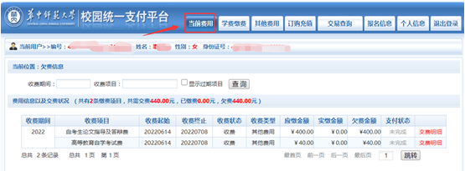

- 进入“其他费用”开始缴费
特别提醒：有两个缴费项目的，譬如既有论文指导与答辩费，也有自学考试费用的，需要在“其他费用”栏目中分两次缴费，才完成所有的缴费操作。

4.1缴纳第一个收费项目
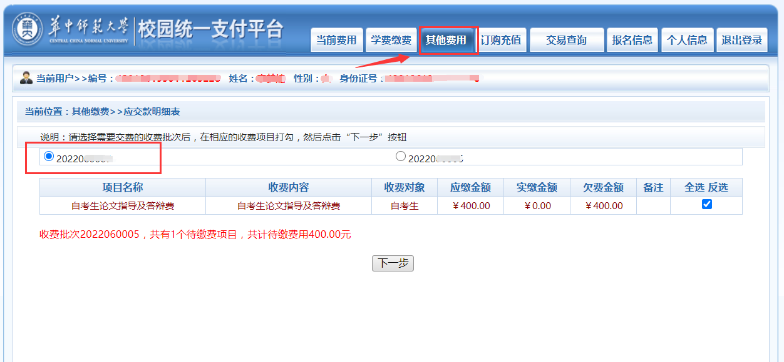

此为该同学的第一个缴费项目。点击“下一步”，进入以下页面

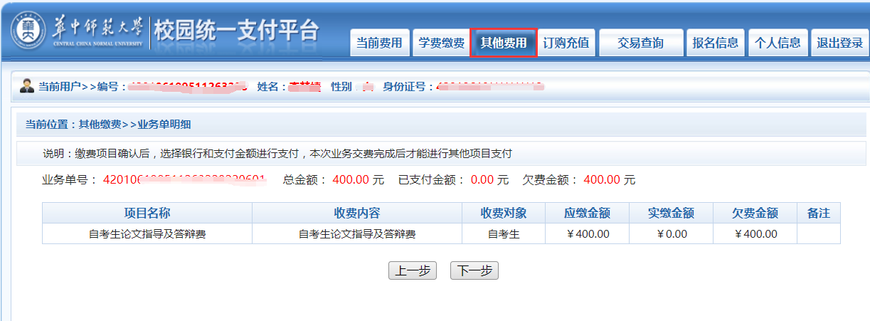

核对无误后，点击“下一步”，进入以下页面

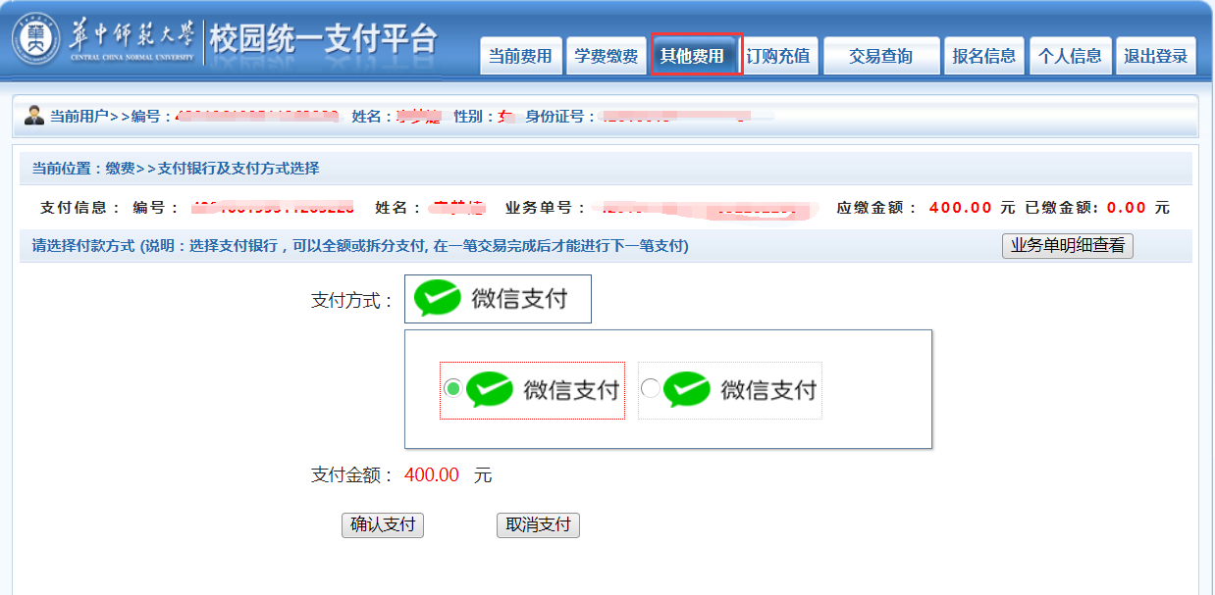

开始微信支付缴费
特别说明：本次缴费全部采用微信支付的方式。
若只有一个收费项目的同学，可以忽略第二个缴费说明
4.2缴纳第二个收费项目

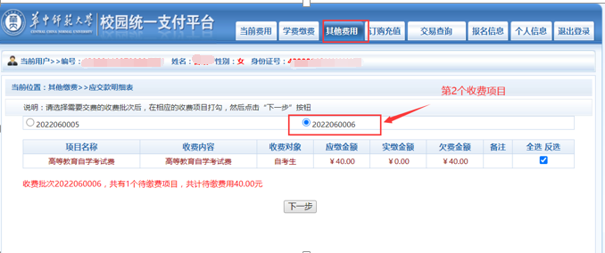
点击“下一步”，进入以下页面

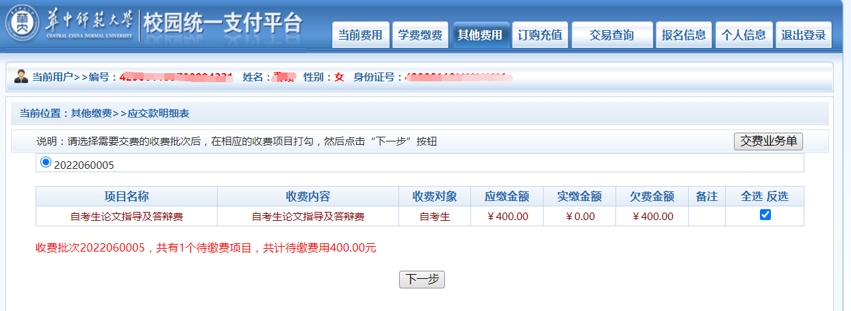
核对无误后，点击“下一步”，进入以下页面
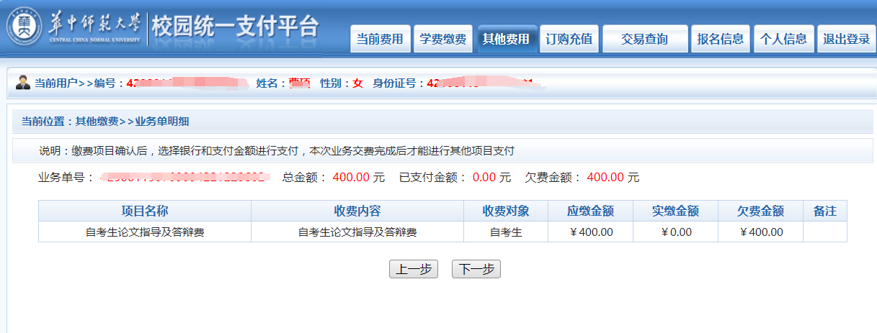
点击“下一步”，完成微信缴费。
缴费完后记得补充手机号码，如下图所示：
